
人民至上 生命至上
气象信息报告

第70期

遵义市气象局 签发:李明元 4月26日
今天夜间强对流暨未来十天天气预报
- 强对流天气暨未来十天天气预报
强对流天气预报：受高空槽影响，今天夜间全市阴天有分散阵雨或雷雨，西部局地中到大雨，伴有短时强降水、冰雹、大风等强对流天气；最大小时雨强20～30mm/h，最大累积雨量30～40mm；最大冰雹直径5～10mm；阵风7～8级。开始时段：26日22时～23时，主要影响时段：26日22时～27日08时。
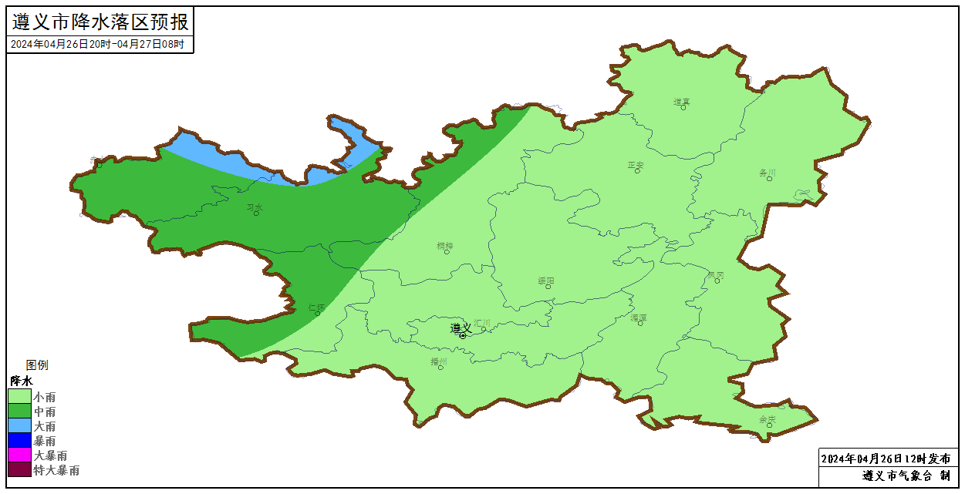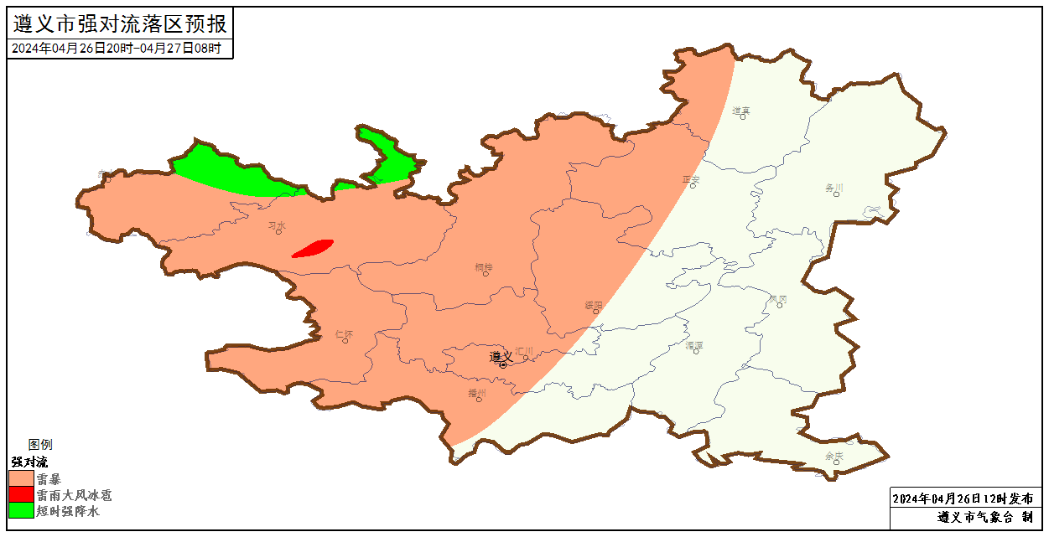图1 4月26日20时～27日08时遵义市降水（左）和强对流（右）预报落区图
后期预报：预计未来十天全市多阵雨或雷雨，有3次强对流天气过程，主要在26日夜间、28日夜间和5月3日夜间。具体预报如下：
周六（27日）：阴天间多云有分散阵雨或雷雨，局地中雨，夜间转多云间晴，局地有雾；
周日（28日）：多云，夜间转阵雨或雷雨，雨量中到大雨，个别乡镇暴雨，伴有强对流天气；
下周一（29日）：阴天有分散阵雨或雷雨，局地中到大雨，个别乡镇暴雨，伴有强对流天气；
下周二（30日）：阴天有分散阵雨或雷雨，局地中到大雨；
下周三（5月1日）：阴天，夜间有分散阵雨或雷雨，局地中雨；
下周四（2日）：阴天有分散阵雨或雷雨，局地中雨；
下周五（3日）：阴天有分散阵雨或雷雨，局地中到大雨，伴有强对流天气；
下周六至周日（4至 5日）：阴天，夜间有分散阵雨或雷雨，局地中雨。
遵义中心城区预报：
今天夜间阴天有分散阵雨或雷雨，最低气温16℃；27日，阴天间多云有分散阵雨或雷雨，夜间转多云间晴，局地有雾，14～23℃；28日，多云，夜间转阵雨或雷雨，局地中到大雨，伴有强对流天气，15～27℃；29至30日，阴天有分散阵雨或雷雨，局地中雨，14～23℃；5月1日，阴天，夜间有分散阵雨或雷雨，14～18℃；2日，阴天有分散阵雨或雷雨，14～17℃；3日，阴天有分散阵雨或雷雨，局地中雨，伴有强对流天气，13～17℃；4至5日，阴天，夜间有分散阵雨或雷雨，局地中雨，16～21℃。
- 影响预估与建议
一是未来十天我市多雷雨天气，建议各地及农业等相关部门抓阴天无雨时段做好成熟油菜的收割，同时加强田间管理及做好病虫害监测防治。
二是未来十天我市多强对流天气，需注意防范局地冰雹、短时强降水、雷暴大风等强对流天气给各行各业带来的不利影响，密切关注最新气象预报预警信息。
三是今年“五一”假期我市阴天为主，夜间多阵雨或雷雨，气温较低，各地及相关部门提前做好“五一”旅游高峰期间的各项准备和应对工作。需加强防范夜间局地强降水和雷电、大风、冰雹等灾害性天气对旅游安全带来的风险。
- 过去一周天气情况
过去一周，全市多阴雨天气，雨量中到大雨，局地暴雨，最大累积雨量为赤水白云95.8mm。其中4月20日白天阴天有阵雨或雷雨，共出现暴雨11乡镇，大雨63乡镇，中雨95乡镇，最大小时雨强为播州茅栗48.8mm/h（20日10时）。
全市大部地区最高气温在23～29℃之间，最高为桐梓高桥32.2℃（4月19日16时）；大部分地区最低气温在11～16℃之间，最低为桐梓黄莲8.2℃（4月21日07时）。遵义中心城区气温13.3（4月21日05时）～26.5℃（4月19日16时）。
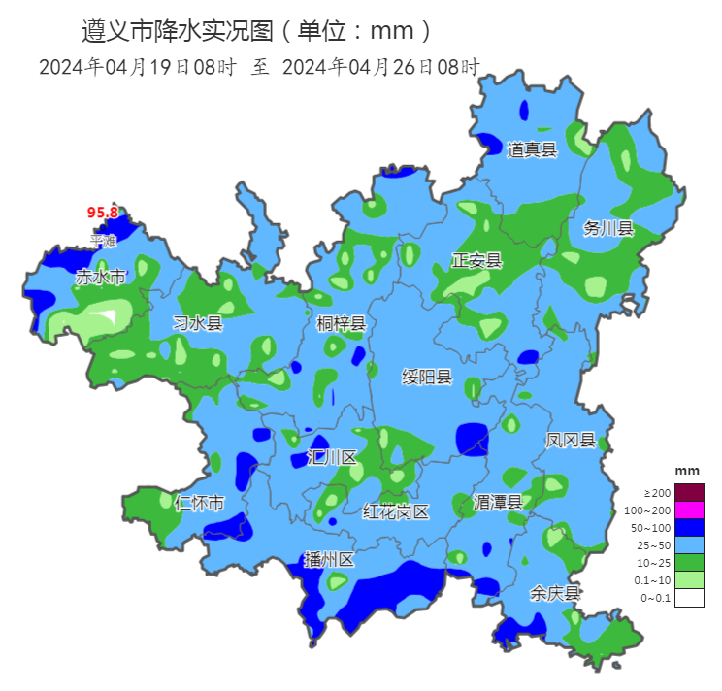
图2 2024年4月19日08时～4月26日08时全市累积降雨分布图（单位：mm）

报：市委办、市政府办

市气象灾害应急指挥部成员单位

制作：钱玲 敖芹 首席：杨熠 审核：刘红双
附表 遵义市气象台4月26日发布逐日天气预报（08时～08时）
日期 |  | 4月26日  （今夜） | 4月27日  （周六） | 4月28日  （周日） | 4月29日  （周一） | 4月30日  （周二） | 5月1日  （周三） | 5月2日  （周四） | 5月3日  （周五）
遵  义  城  区 | 天气
遵  义  城  区 | 天气 | 阵雨 | 阵雨转多云 | 多云转中雨 | 阵雨 | 阵雨 | 阴转阵雨 | 阵雨 | 阵雨
遵  义  城  区 | 气温 | 最低16℃ | 14～23℃ | 15～27℃↑ | 16～23℃↓ | 14～19℃↓ | 14～18℃ | 14～17℃ | 13～17℃
遵  义  城  区 | 天气  解读 | 阴天有分散阵雨或雷雨 | 阴天间多云有分散阵雨或雷雨；夜间转多云间晴，局地有雾 | 多云；夜间转阵雨或雷雨，局地中到大雨，伴有强对流天气 | 阴天有分散阵雨或雷雨，局地中雨 | 阴天有分散阵雨或雷雨，局地中雨 | 阴天；夜间有分散阵雨或雷雨 | 阴天有分散阵雨或雷雨 | 阴天有分散阵雨或雷雨，局地中雨，伴有强对流天气
全  市 | 天气  解读 | 阴天有分散阵雨或雷雨，西部局地中到大雨，伴有强对流天气 | 阴天间多云有分散阵雨或雷雨，局地中雨；夜间转多云间晴，局地有雾 | 多云；夜间转阵雨或雷雨，雨量中到大雨，个别乡镇暴雨，伴有强对流天气 | 阴天有分散阵雨或雷雨，局地中到大雨，个别乡镇暴雨，伴有强对流天气 | 阴天有分散阵雨或雷雨，局地中到大雨 | 阴天；夜间有分散阵雨或雷雨，局地中雨 | 阴天有分散阵雨或雷雨，局地中雨 | 阴天有分散阵雨或雷雨，局地中到大雨，伴有强对流天气
全  市 | 天气  要点 | 大雨、强对流 | 中雨、雾 | 暴雨、强对流 | 暴雨、强对流 | 大雨 | 中雨 | 中雨 | 大雨、强对流

